Tarea PSP05


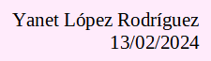

Indice

- Portada | pg. 1
- Indice | pg. 2
- Introducción | pg. 3
- Ejercicio 1 | pg. 4 - 5
- Manual de usuario | pg. 4
- Pruebas | pg. 5
- Ejercicio 2 | pg. 6 - 10
- Manual de usuario | pg. 6 - 9
- Pruebas | pg. 10
- Conclusiones | pg. 11
- Recursos | pg. 11
- Bibliografía | pg. 11


Introducción

La tarea está dividida en dos ejercicios.

Ejercicio 1.

Modifica el ejemplo del servidor HTTP (Proyecto java ServerHTTP, apartado 5.1 de los contenidos) para que incluya la cabecera Date.

Ejercicio 2.

Modifica el ejemplo del servidor HTTP (Proyecto java ServerHTTP, apartado 5.1 de los contenidos) para que implemente multihilo, y pueda gestionar la concurrencia de manera eficiente.



Ejercicio 1.

Modifica el ejemplo del servidor HTTP (Proyecto java ServerHTTP, apartado 5.1 de los contenidos) para que incluya la cabecera Date.

Para incluir la cabecera “Date” en nuestras páginas HTML, primero modificaremos la clase Paginas, en esta crearemos un nuevo método que retorne un String con la fecha actual.
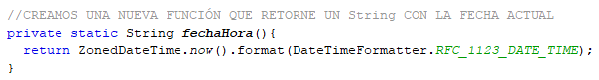

Ahora creamos un nuevo String llamado “Date” donde almacenaremos la fecha y hora actual.
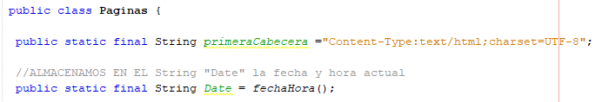

Y por último, al mostrar la página HTML en el servidor (utilizando la clase PrintWriter) le añadimos una nueva línea de encabezado que mostrará la fecha actual. Debemos añadir la nueva línea en los tres if. En total imprimirá cuatro líneas de encabezado HTTP, "lineaInicial_OK", "Date", "primeraCabecera" y “Content-Length”.
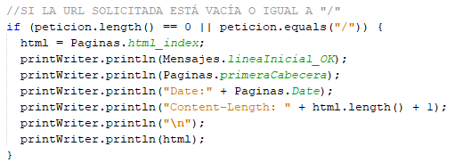

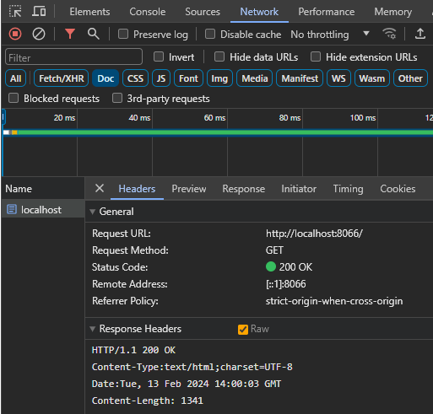

Para visualizar los encabezados de nuestras páginas HTML debemos abrir nuestro buscador, en mi caso usaré Chrome, pulsar F12 → Network → Doc → Headers y activar el CheckBox de Raw.
Aquí veremos las cabeceras "lineaInicial_OK", "Date", "primeraCabecera" y “Content-Length”.

Pruebas

Añadimos la línea de encabezado “Date”.

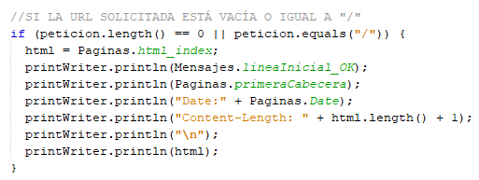

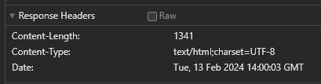

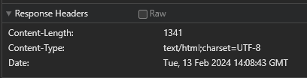

Comentamos la línea de encabezado “Date”.
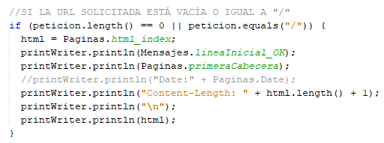

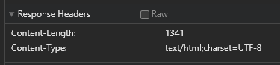

Ejercicio 2.

Modifica el ejemplo del servidor HTTP (Proyecto java ServerHTTP, apartado 5.1 de los contenidos) para que implemente multihilo, y pueda gestionar la concurrencia de manera eficiente.

Para que pueda gestionar la concurrencia de manera eficiente lo primero que haremos será modificar la clase ServidorHTTP, el método que muestra el mensaje de inicio lo dejaremos igual, sin embargo cambiaremos el main por completo.

En el main crearemos un try catch, dentro del try primero creamos un objeto ServerSocket en el puerto 8066 para escuchar las peticiones entrantes, declaramos una nueva variable Socket para almacenar el socket del cliente que realiza la petición, llamamos a la función imprimeDisponible() para imprimir por pantalla el mensaje de inicio.

Iniciamos un bucle infinito para esperar y procesar continuamente las peticiones entrantes, esperamos y aceptamos la conexión entrante del cliente, y almacenamos el Socket en la variable "cliente". Mostramos por pantalla que estamos atendiendo a el cliente, creamos una instancia de la clase Multihilo (la clase para manejar múltiples solicitudes de clientes al mismo tiempo) y le pasamos el Socket del cliente como argumento.
Iniciamos el hilo para atender al cliente y por último mostramos por pantalla que ya se ha atendido a el cliente. En el catch capturamos cualquier excepción que pueda ocurrir.

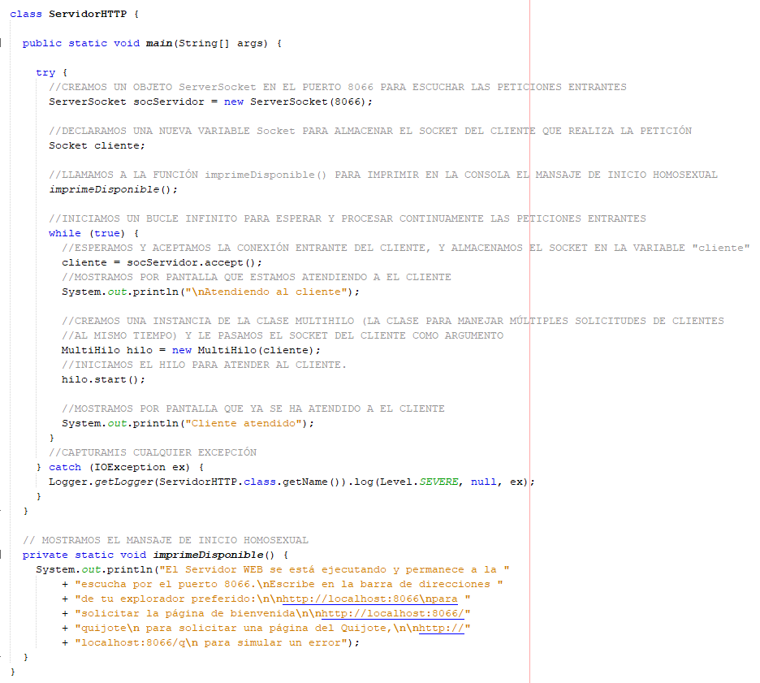

Ahora crearemos una nueva clase llamada MultiHilo, esta clase la usaremos para atender las solicitudes de los clientes de forma concurrente en el servidor HTTP. Cada instancia de esta clase se encarga de manejar una conexión individual y procesar las solicitudes de ese cliente en particular.

En esta clase primero declaramos un nuevo Socket y lo marcamos como final, creamos el constructor de la clase MultiHilo y creamos el método run() el cual se ejecutará cuando se inicie el subproceso de ejecución de MultiHilo.

Declaramos una nueva variable de tipo InputStreamReader y la inicializamos, declaramos dos nuevas variables de tipo String, creamos un objeto InputStreamReader a partir del flujo de entrada del socketCliente para leer la petición del cliente, creamos un objeto BufferedReader a partir del InputStreamReader para poder leer líneas de texto de la petición.

Creamos un objeto PrintWriter a partir del flujo de salida del socketCliente para escribir la respuesta que se enviará al cliente, leemos la primera línea de la petición del cliente y la asignamos a la variable y eliminamos todos los espacios en blanco de la variable "peticion" para facilitar su análisis.

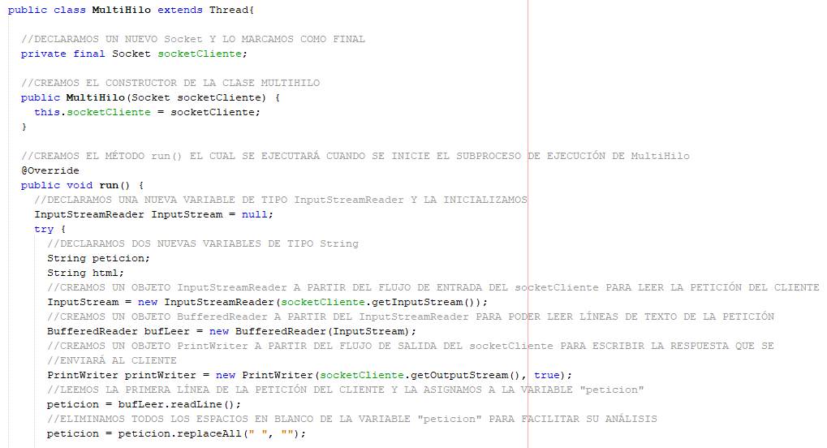

Si la petición del cliente comienza con "GET", extraemos la subcadena de "peticion" (entre 'GET' y 'HTTP/1.1') que contiene la url solicitada por el cliente.

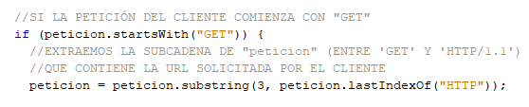

Según si la URL solicitada, esta bacía, es igual a "/" o a "/quijote" o ninguna de estas opciones, asignamos el contenido de la página correspondiente a la variable “html” y escribimos en el flujo de salida:

- La línea inicial.
- La primera cabecera.
- La fecha actual.
- La longitud del contenido.
- Una línea en blanco para indicar el fin de las cabeceras.
- El contenido de la página solicitada.

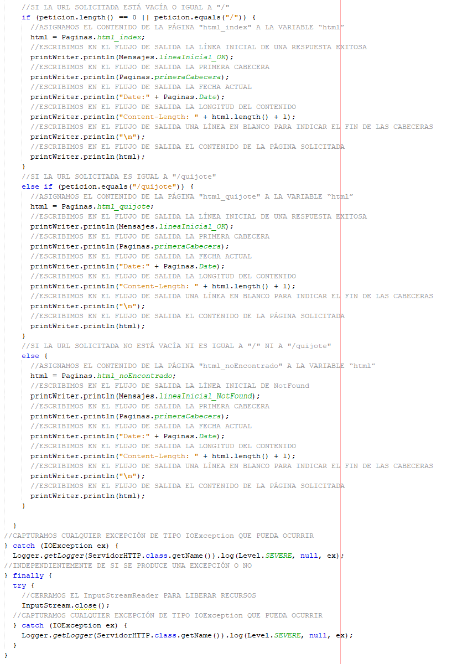
Por último cerramos el catch, el cual capturara cualquier excepción y añadimos un finally, este se ejecutará siempre, aun que se produzca alguna excepción. En el finally crearemos otro try catch para cerrar el InputStreamReader liberando los recursos. Si se produce alguan excepción el catch la capturará.

Para comprobar que el servidor funciona bien trabajando con muchos hilos a la vez cree la clase Prueba, en esta clase hacemos llamadas simultáneas al servidor con diferentes hilos.
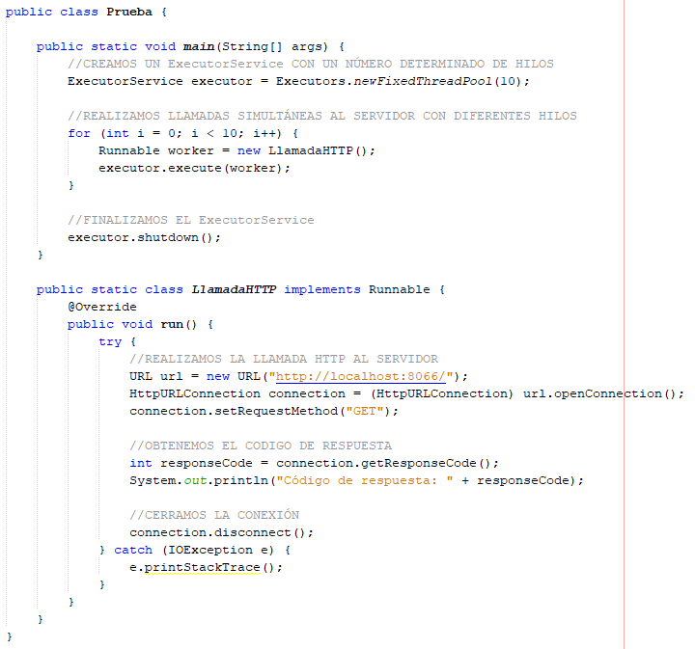
Pruebas

Iniciamos el servidor y ejecutamos la prueba.
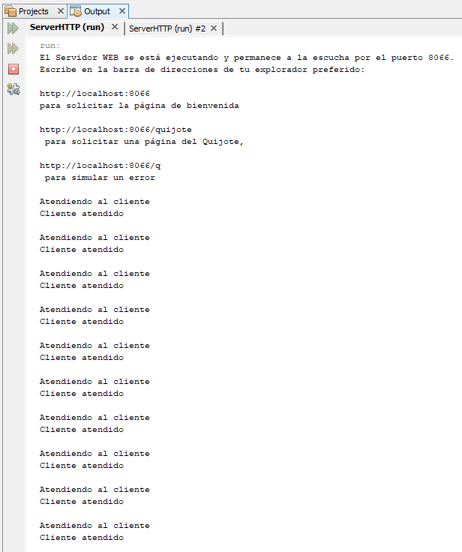

El código "200" es un código de respuesta HTTP que indica que la solicitud fue exitosa
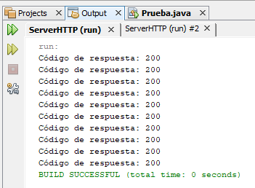

Conclusiones.

En el ejercicio 1, mi conclusión ha sido que al incluir la cabecera Date, se asegura una respuesta más precisa y actualizada para cada solicitud realizada al servidor. Esto mejora la experiencia del cliente al recibir información en tiempo real. La inclusión de la cabecera Date en el servidor permite que los clientes conozcan la fecha exacta de la respuesta del servidor y esto puede ser útil para realizar análisis y seguimiento de las solicitudes y respuestas.

En el ejercicio 2, mi conclusión ha sido que al implementar el servidor HTTP como multihilo, crea a una mejora significativa en el rendimiento del servidor, ya que se pueden gestionar múltiples solicitudes simultáneamente. Y que al estar implementado como multihilo, el servidor HTTP tiene una mayor tolerancia a fallos. Si un hilo se bloquea o encuentra un error, los demás hilos pueden continuar ejecutándose y seguir atendiendo solicitudes de otros clientes.

Recursos.

Recursos necesarios para realizar la Tarea:
IDE NetBeans.
Contenidos de la unidad.
Ejemplos expuestos en el contenido de la unidad.

Bibliografía.



https://www.biblia.es/biblia-online.php

https://www.churchofjesuschrist.org/study/scriptures?lang=spa

https://pastoralsj.org/biblia

https://www.biblija.net/biblija.cgi?l=es

https://www.bibliatodo.com/la-biblia

